UỶ BAN NHÂN DÂN THÀNH PHỐ HỒ CHÍ MINH
SỞ GIÁO DỤC VÀ ĐÀO TẠO
-----o0o-----



HƯỚNG DẪN HỌC SINH
THAM GIA KHẢO SÁT CHẤT LƯỢNG
HỌC SINH LỚP 7
(Trên máy tính và điện thoại)

Thành phố Hồ Chí Minh, 2021
MỤC LỤC
A. Hướng dẫn chuẩn bị: 3
a. Các yêu cầu cơ bản về trang thiết bị: 3
b. Các yêu cầu về tài khoản đăng nhập: 3
c. Các yêu cầu về hoạt động triển khai thử: 3
B. Hướng dẫn tham gia trên máy tính: 4
C. Hướng dẫn tham gia trên thiết bị di động: 8

Hướng dẫn chuẩn bị:
  - Các yêu cầu cơ bản về trang thiết bị:
Khảo sát chất lượng học sinh Lớp 7 được thực hiện thông qua hệ thống https://lms.hcm.edu.vn hoàn toàn có thể chạy trên nền Web mà không cần cài đặt thêm bất kỳ ứng dụng nào.
Tuy nhiên, tùy vào các phương án triển khai của nhà trường là tập trung tại phòng máy tính của trường hay tại nhà, các yêu cầu cơ bản gồm có:

- Đường truyền Internet ổn định. Mặc dù trong trường hợp bị rớt mạng, học sinh có thể tải lại và trở lại bất kỳ lúc nào, tuy nhiên đường truyền ổn định đảm bảo tâm lý tham dự của học sinh được ổn định.
- Máy tính có thể kết nối vào đường truyền internet. https://lms.hcm.edu.vn vẫn có hỗ trợ các ứng dụng trên thiết bị di động, tuy nhiên việc khuyến khích sử dụng máy tính sẽ giúp học sinh thuận tiện hơn trong sự quan sát và các thao tác khi làm bài trong thời lượng dài.

  - Các yêu cầu về tài khoản đăng nhập:
Nhà trường cần cung cấp tài khoản cho học sinh từ trang https://quanly.hcm.edu.vn.

  - Các yêu cầu về hoạt động triển khai thử:
Nhà trường tiến hành triển khai thử cho các học sinh bằng việc cấp tài khoản cho các em học sinh Khối 7, sau đó hướng dẫn các em vào trang https://lms.hcm.edu.vn để tiến hành làm bài thử.

Tài khoản admin của trường trên trang quanly.hcm.edu.vn sẽ có thể hỗ trợ cho các học sinh trong việc cung cấp thêm các lần thử mới (Tham khảo tài liệu hướng dẫn hỗ trợ).

Nhà trường nên thiết lập kênh hỗ trợ (ví dụ qua Zalo) để các em có thể tương tác với admin để xin cấp thêm lần thử cho đến khi thành thạo và/hoặc trang thiết bị đáp ứng được với yêu cầu tham gia Khảo sát.

Hướng dẫn tham gia trên máy tính:
Bước 1: Học sinh vào trang https://lms.hcm.edu.vn, nhấn vào nút “Đăng nhập”
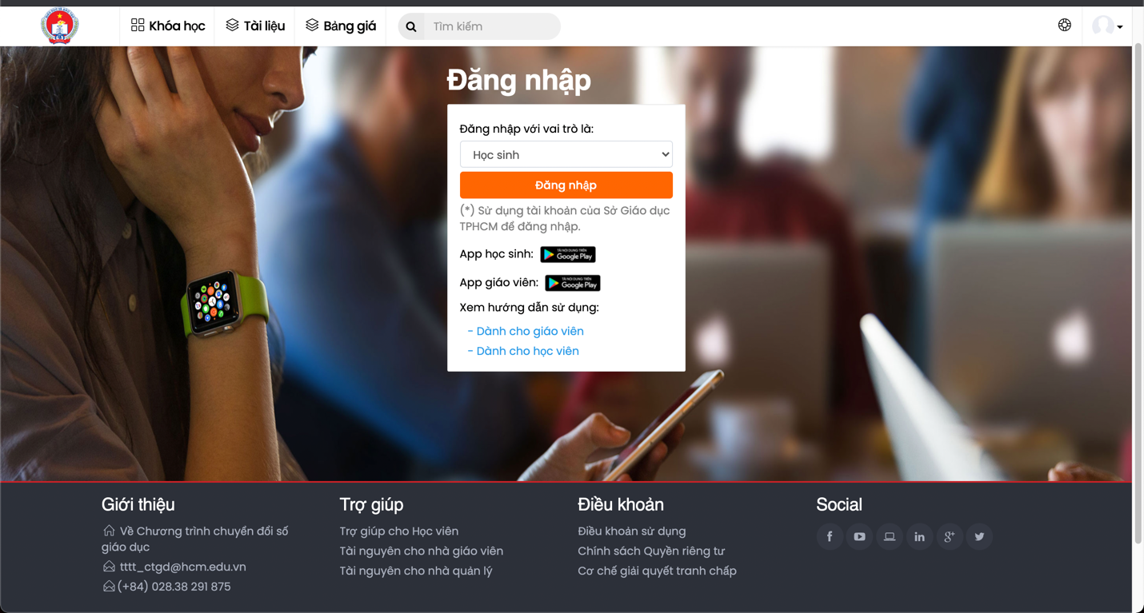
Bước 2: Học sinh sử dụng tài khoản đã được cấp trên trang quanly.hcm.edu.vn đăng nhập vào trang.
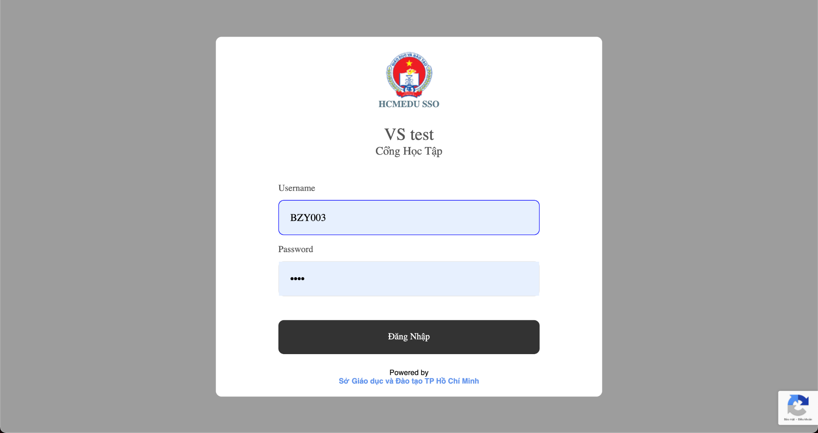
Bước 3: Học sinh tìm khoá “Khảo sát học sinh lớp 7”
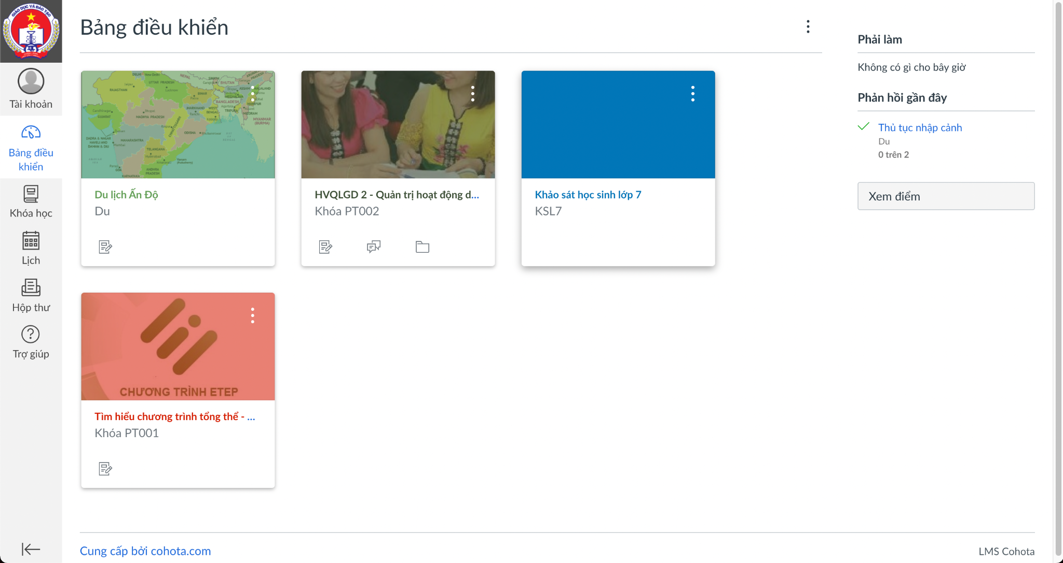
Lưu ý:
- Trong trường hợp học sinh không thấy khoá “Khảo sát học sinh lớp 7”, học sinh vào “Khoá học” phía tay trái màn hình. Sau đó chọn “Tất cả khoá học”.
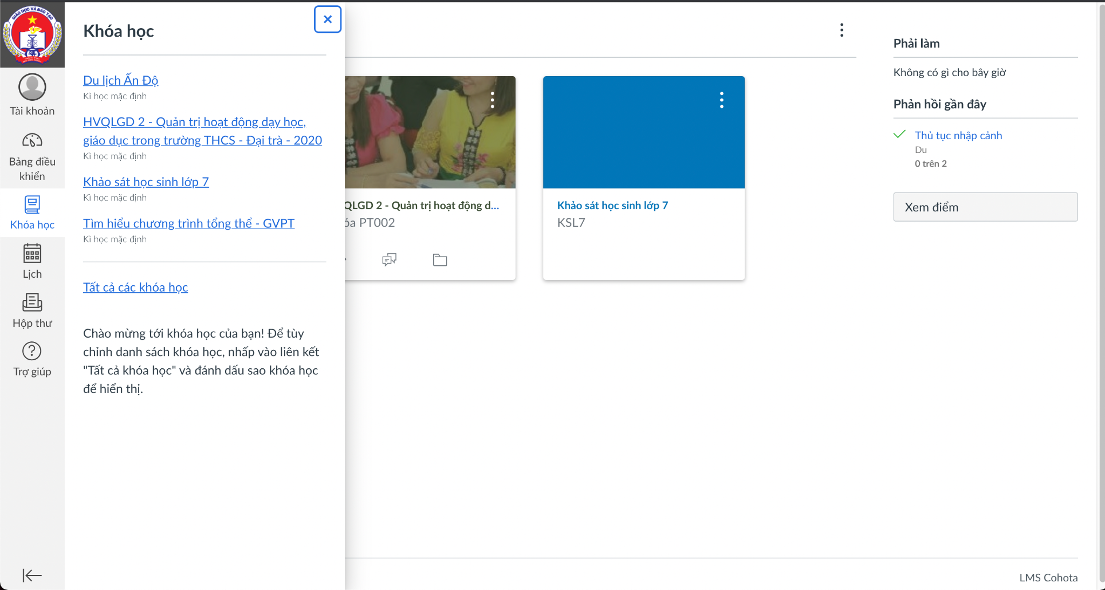
- Học sinh cần tìm và nhấn vào khoá “Khảo sát học sinh lớp 7”.

Bước 4: Học sinh nhấn vào “Đề khảo sát chất lượng lớp 7”.
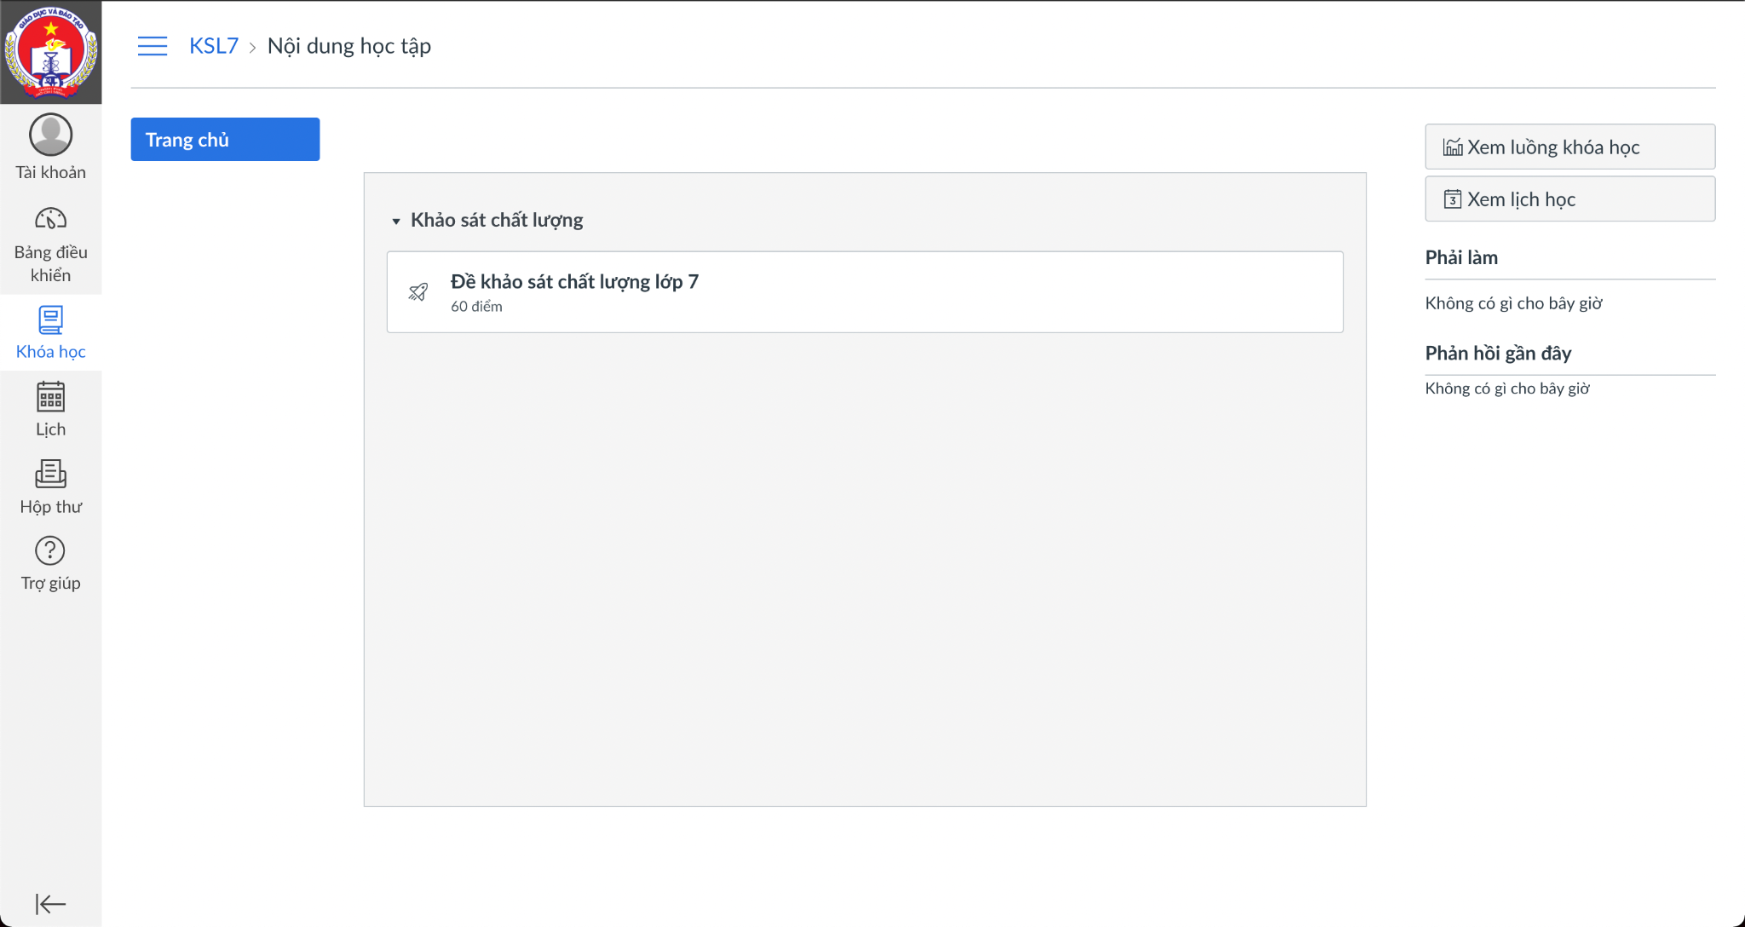
Bước 5: Học sinh nhấn vào nút “Làm đề kiểm tra”.
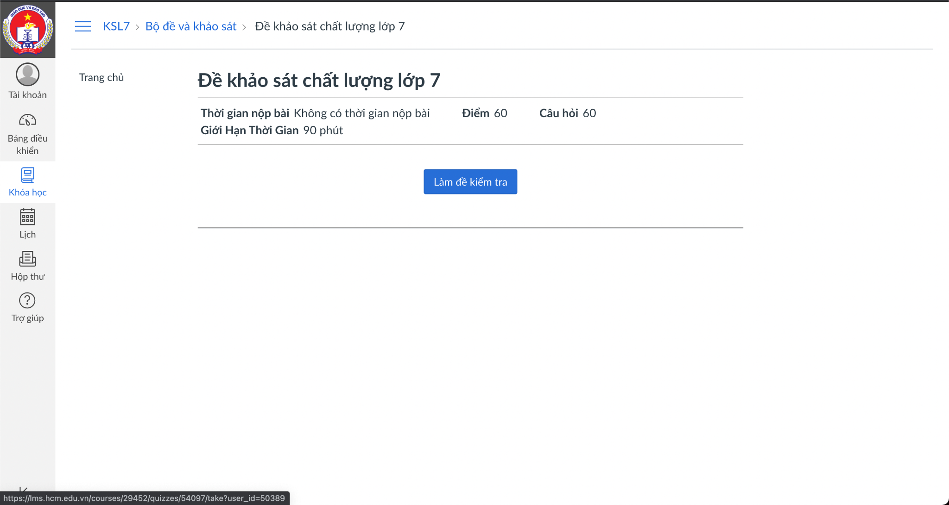
Bước 6: Học sinh làm đề kiểm tra.
- Hệ thống sẽ hiển thị một câu để học sinh làm. Khi xong một câu học sinh nhấn nút “Kế tiếp” để sang câu hỏi tiếp theo.
- Bên phải màn hình sẽ có danh sách các câu hỏi, học sinh có thể bấm vào từng câu hỏi để được chuyển tới câu hỏi đó.
- Phía dưới danh sách câu hỏi có thời gian còn lại của bài kiểm tra. Học sinh lưu ý canh thời gian để làm bài.
  - Sau khi hoàn tất các câu hỏi, học sinh sẽ nhấn nút “Nộp bài”. Trong trường hợp hết thời gian làm bài hệ thống sẽ tự động nộp bài và lưu kết quả hiện tại của học sinh.
  - Hệ thống sẽ ghi nhận lại hoạt động rời trang làm đề kiểm tra của học sinh.
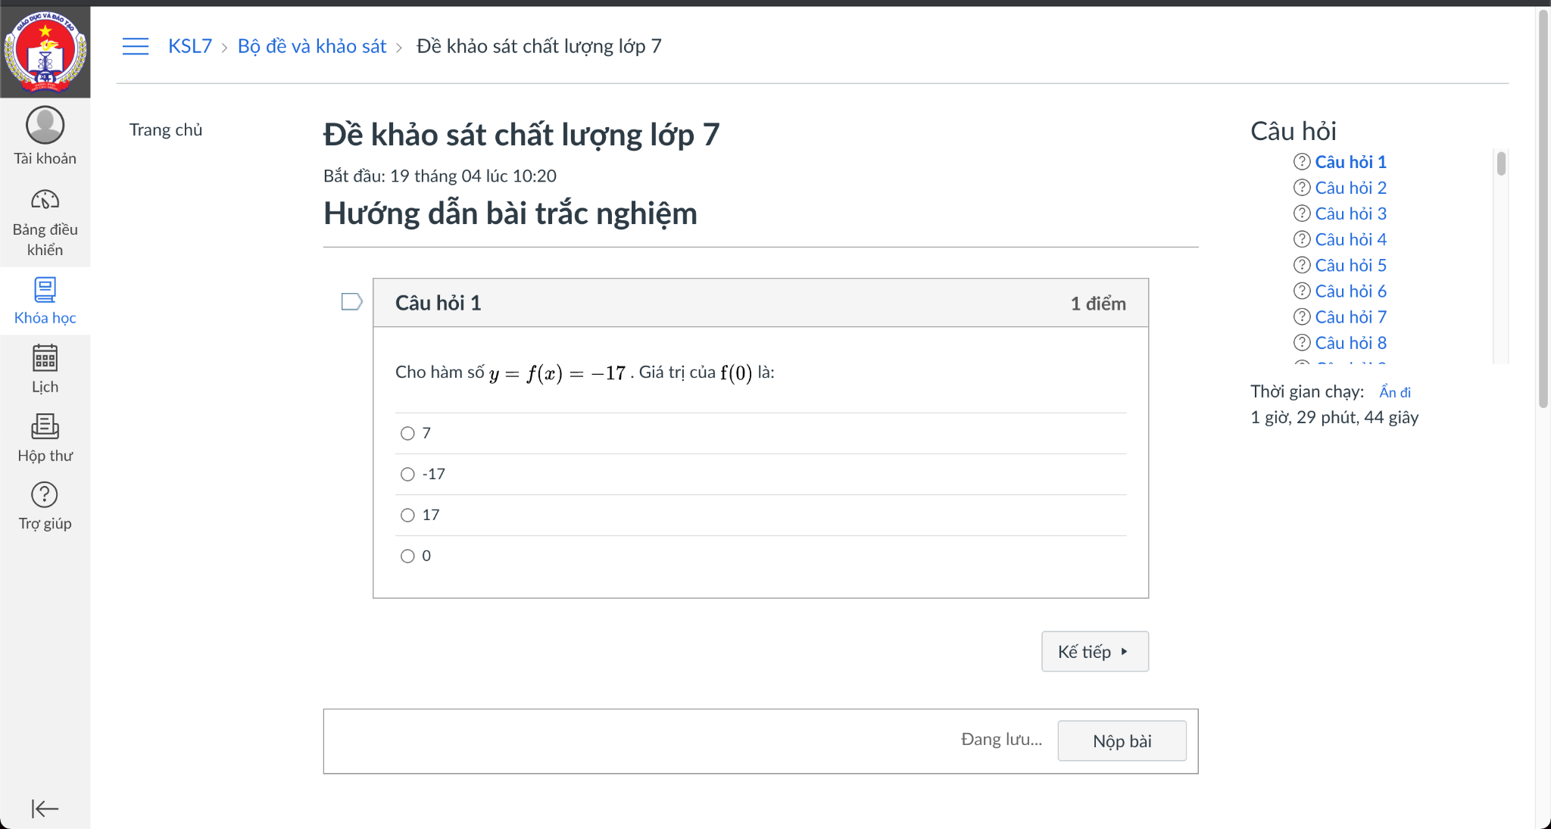

Bước 7: Học sinh nhấn nộp bài để nộp bài khi đã sẵn sàng. Hoặc là bài sẽ tự động nộp khi thời gian kết thúc.

Lưu ý: Trong trường hợp lỗi xảy ra mà việc tải lại trang hoặc tiếp tục tham gia lại bài Khảo sát không giải quyết được vấn đề, bất kỳ lúc nào học sinh cũng có thể nộp bài và yêu cầu lần thử mới từ phía admin của nhà trường. Một đề thi mới sẽ được nạp lại cho học sinh để thực hiện lại với thời gian tính lại từ đầu. Hệ thống sẽ dùng điểm cuối cùng để tính.

Hướng dẫn tham gia trên thiết bị di động:
https://lms.hcm.edu.vn hiện đã hỗ trợ cho các học sinh tham gia bằng thiết bị di động sử dụng hệ điều hành Android có thể tìm thấy ngay tại trang chủ của https://lms.hcm.edu.vn.
Lưu ý: Hệ điều hành iOS có thể sẽ được cập nhật trước khi chương trình Khảo sát chất lượng học sinh Lớp 7 diễn ra.

Để tham gia trên thiết bị di động, học sinh vào trang chủ https://lms.hcm.edu.vn, chọn ứng dụng phù hợp với thiết bị của mình để tải về và cài đặt vào máy.

Bước 1: Truy cập trang https://lms.hcm.edu.vn để tải App học sinh hoặc có thể tìm từ khoá “LMS Học Sinh Sở GD-ĐT TP.HCM” và tải ứng dụng trên CHPlay.

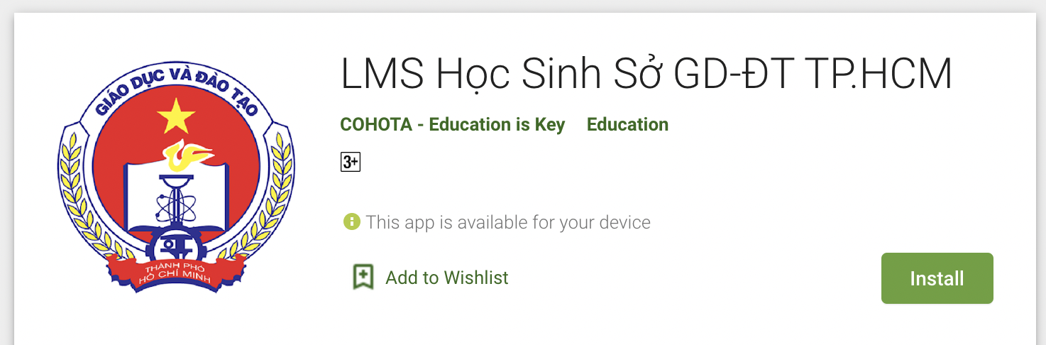

Bước 2: Mở ứng dụng và nhấn nút “Đăng nhập”.
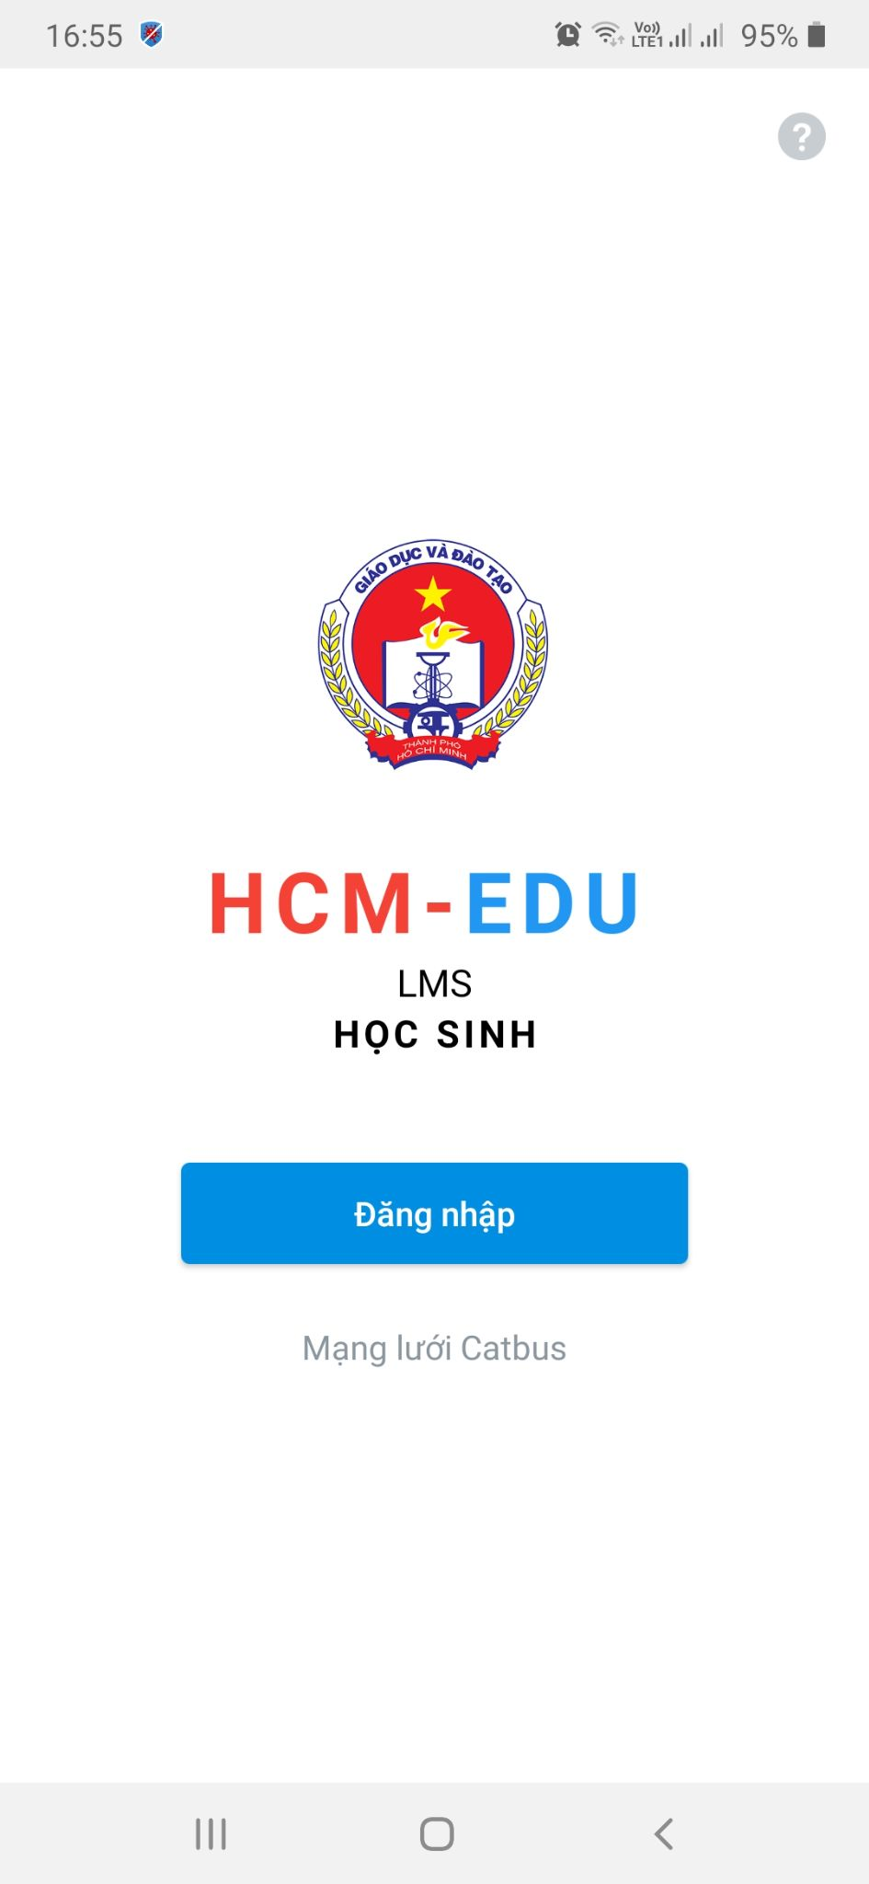

Bước 3: Nhấn nút “Đăng nhập”

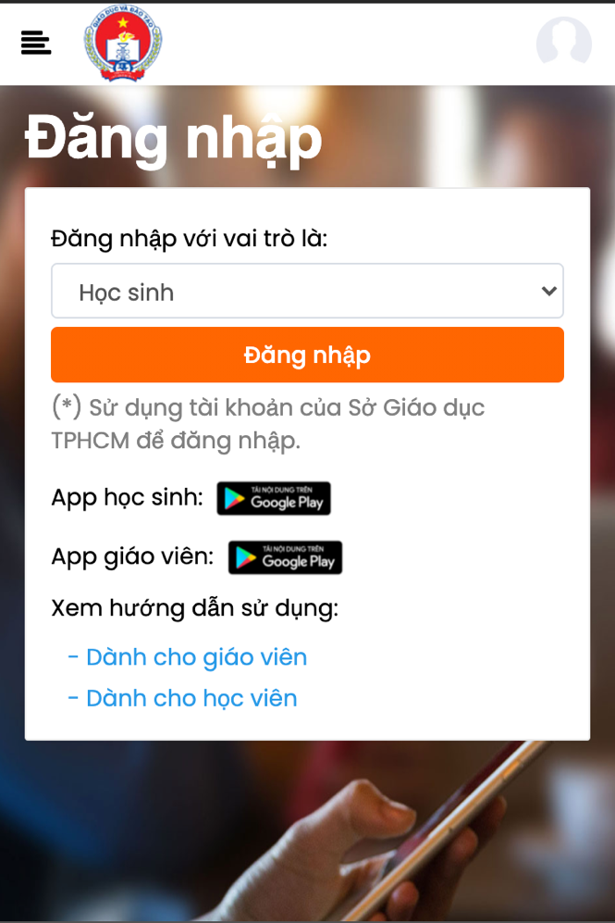

Bước 4: Nhập thông tin tài khoản và nhấp nút “Đăng nhập”
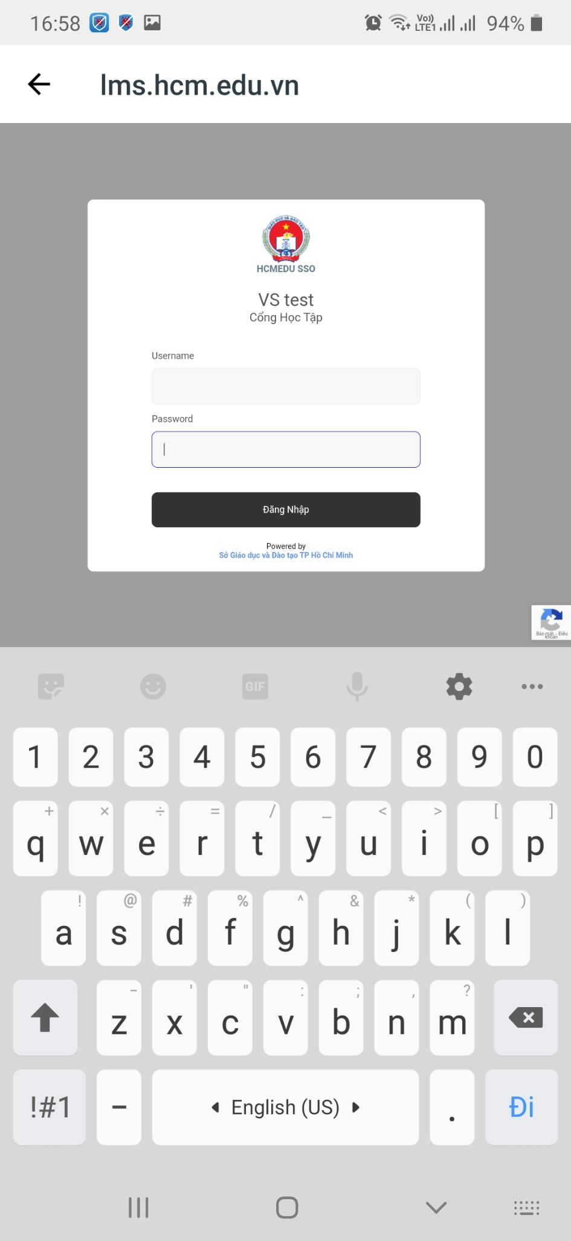

Bước 5: Tìm và chọn khoá có tên “Khảo sát chất lượng học sinh lớp 7”.

Lưu ý: Nếu không tìm thấy khoá học, chọn vào “Xem tất cả”, sau đó tìm và chọn khoá có tên là “Khảo sát chất lượng học sinh lớp 7”.

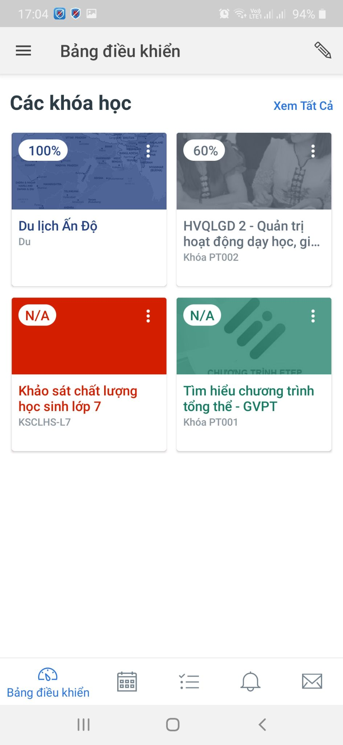

Bước 6: Chọn vào nút “Trang chủ”.
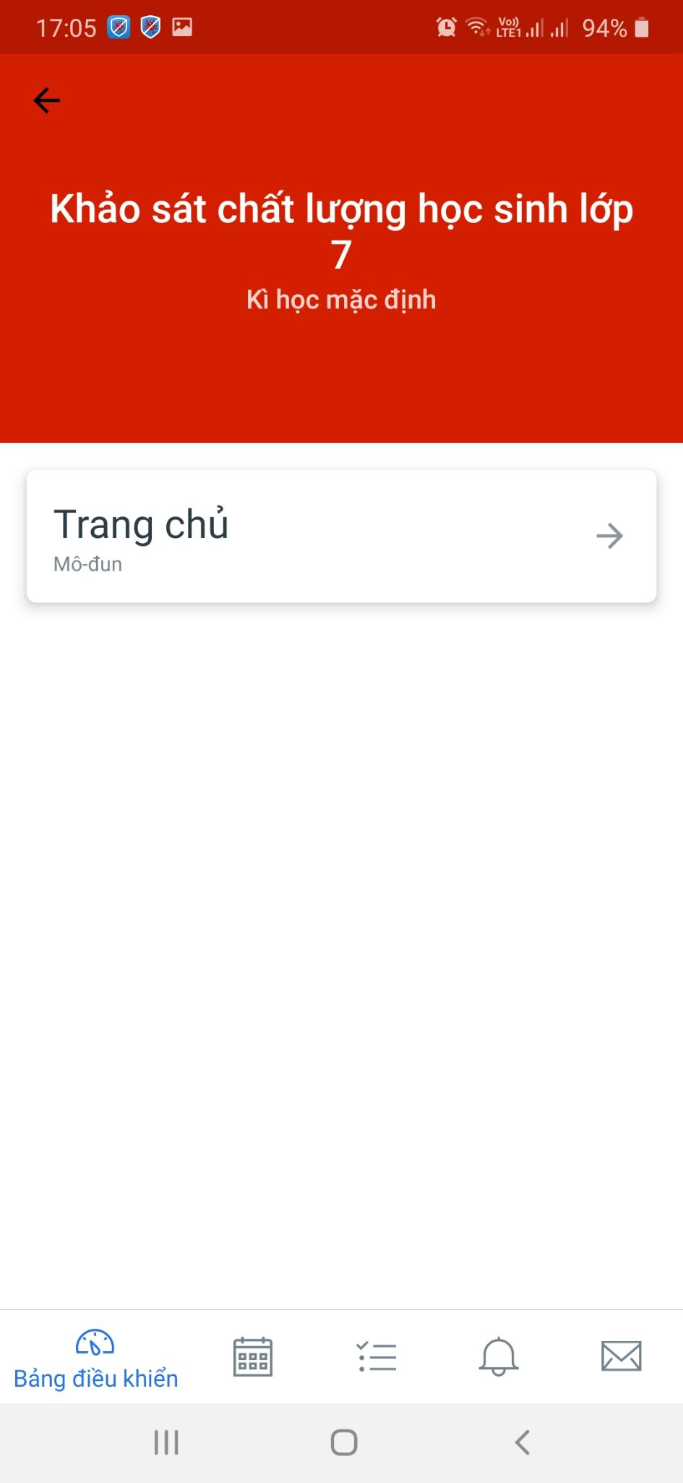

Bước 7: Nhấn vào “Đề khảo sát tổng hợp”
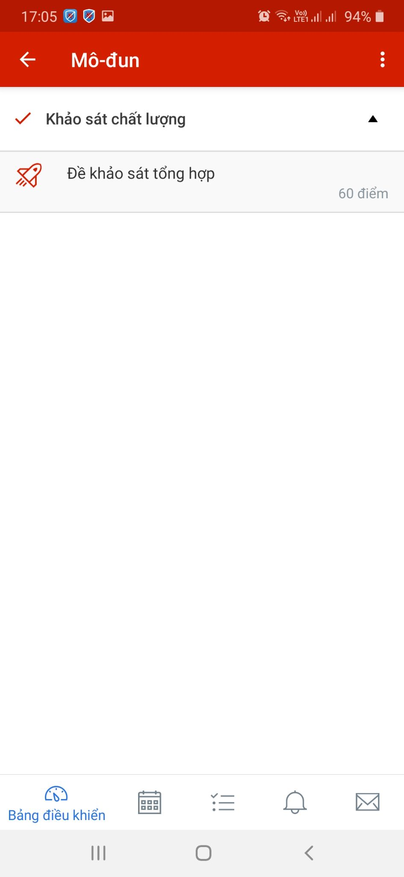

Bước 8: Nhấn “Đi đến bài kiểm tra”
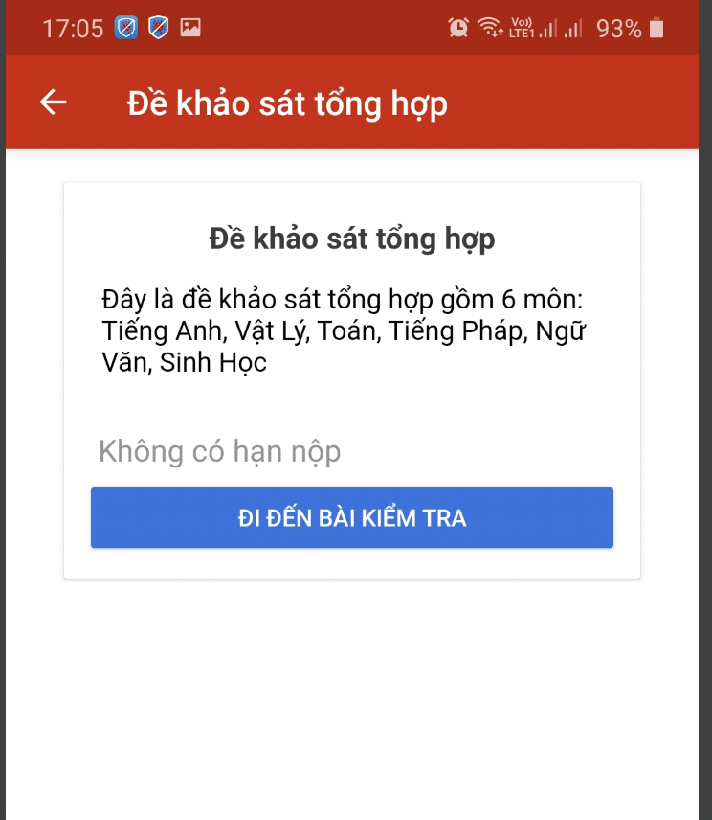
Bước 9: “Làm bài kiểm tra”, đề khảo sát bao gồm nhiều câu hỏi, mỗi câu hiển thị một lần. Học sinh cần chọn đáp án và nhấn nút “Kế tiếp” để sang câu hỏi tiếp theo. Kéo xuống phía dưới sẽ có thời gian còn lại để làm bài kiểm tra. Khi hoàn tất tất cả câu hỏi, học sinh nhấn nút “Nộp bài”.

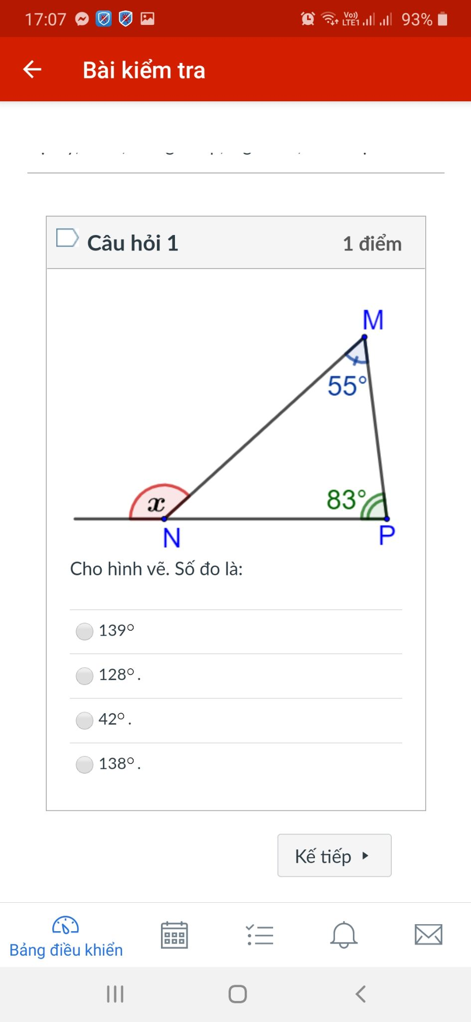

Phần chọn đáp án

Nhấn để sang câu tiếp theo

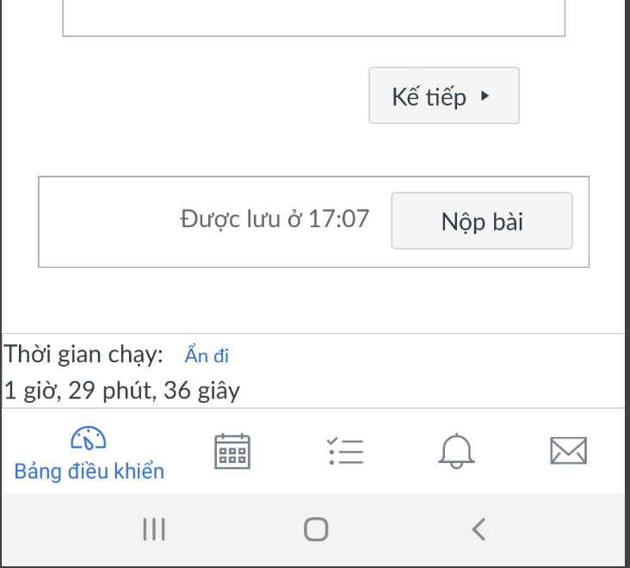

Sau khi chọn hết các đáp án, nhấn nút để nộp bài

Thời gian còn lại để làm bài

Bước 10: Sau khi nhấn “Nộp bài” là học sinh đã hoàn tất việc làm đề khảo sát.

